**Índice**

**1.** Apresentação 2

**1.1.** Qualificações 2

**2.** Solicitação de Suporte Técnico 3

**3.** Guia de Operação 8

# Apresentação

Este manual consiste em um documento criado para auxiliar na operação do sistema de automação da Sala de Controle. Este guia tem o objetivo de capacitar o usuário e permitir que funções básicas relacionadas ao controle do ambiente AV possam ser executadas sem dificuldades ou limitação, viabilizando a utilização do sistema.

O programa de certificação CTS (Certified Technology Specialist) da **AVIXA (Audiovisual and Integrated Experience Association** - antiga infoComm), oferece uma credencial líder para profissionais audiovisuais, reconhecida mundialmente e é a única acreditada ANSI/ISO/IEC na indústria AV profissional.

A maioria dos profissionais certificados pela AVIXA no Brasil são colaboradores da absolut technologies:

* + 1. De 43 profissionais com a certificação **CTS**, 7 são da absolut technologies.
    2. De 4 profissionais com a certificação **CTS-D**, 2 são da absolut technologies.
    3. De 3 profissionais com a certificação **CTS-I**, 2 são da absolut technologies.
    4. De 3 profissionais com dupla certificação **CTS-D e CTS-I**, 2 são da absolut technologies.

A relação de profissionais certificados é listada no site da AVIXA em (<https://www.avixa.org/about-the-avixa-directory/membersearch> - consulta realizada em: 01/mar/2018).

A equipe está em constante atualização, capacitação e certificação junto aos principais fabricantes do mundo, dentre os quais destacam-se: **Crestron, AMX, Microsoft, Cisco, Shure, QSC, Biamp, Extron, Barco, Christie Digital, Samsung, Polycom, Vicon, Pexip, Wolfvision,** etc.

# Solicitação de Suporte Técnico

Esta instrução de trabalho tem como objetivo, orientar os clientes quanto a abertura e acompanhamento de chamados para suporte técnico, através da plataforma AVO Desk.

Segue abaixo a instrução para abertura e acompanhamento de chamado:

**Passo 1:** Acesse a plataforma através do link: <https://suporte.abs-tech.com> (aperte Ctrl e clica).

**Passo 2:** Na tela de login, preencha os campos de “Usuário” e “Senha” com os dados disponibilizados pela nossa equipe de suporte e em seguida clique no botão “Entrar”.

Após realizar login, deverá ser redirecionado(a) à tela de usuário da plataforma e proceder com as instruções seguintes.

**Passo 3:** Clique em um dos botões “Criar um chamado” para registrar uma nova ocorrência.

**Passo 4:** Após selecionar a opção indicada anteriormente, você será redirecionado(a) para preencher o formulário abaixo de acordo com a solicitação ou problema que está enfrentando. Após preencher, clique no botão “+ Enviar mensagem”.

Os campos mais importantes a serem preenchidos para maior eficácia no seu atendimento são:

* Tipo - Indicando se o problema se trata de um incidente (algo que estava funcionando e passou a não funcionar conforme esperado) ou requisição (solicitação de algum equipamento ou serviço).
* Categoria - Indicando qual categoria das soluções oferecidas por nós o chamado está atrelado.
* Título - Descrevendo brevemente o problema apresentado ou solicitação a ser feita.
* Descrição - Descrevendo de forma detalhada o incidente ocorrido, qual seu ambiente, equipamentos envolvidos e procedimentos para tentativa de correção, se tenham sido realizados. Caso se trate de uma requisição, descrevendo o que deseja como solicitação.

**Nota 01:** Em caso registro de incidentes, é de extrema importância o anexo de fotos ou vídeos para melhor tratamento do problema. É possível anexar arquivos clicando no botão “Escolher arquivos”.

**Passo 5:** Para acompanhamento dos chamados, selecione o item “Chamados” na tela inicial da plataforma.

Após clicar na opção indicada, você será redirecionado(a) para uma lista com os chamados recorrentes abertos por você.

**Passo 6:** Para interagir com algum chamado clique sobre o seu título.

**Passo 7:** Para interagir no chamado clique em “Responder”, se quiser anexar um outro arquivo, clique na seta ao lado do botão “Responder”, em seguida clique em “Adicionar documento”.

**Nota 02:** Responder os emails de notificação dos comentários adicionados pelos técnicos não adicionará um acompanhamento ao chamado. Para responder aos acompanhamentos do chamado é necessário clicar no botão indicado para realizar a interação desejada.

# Guia de Operação

**Tela Inicial:**

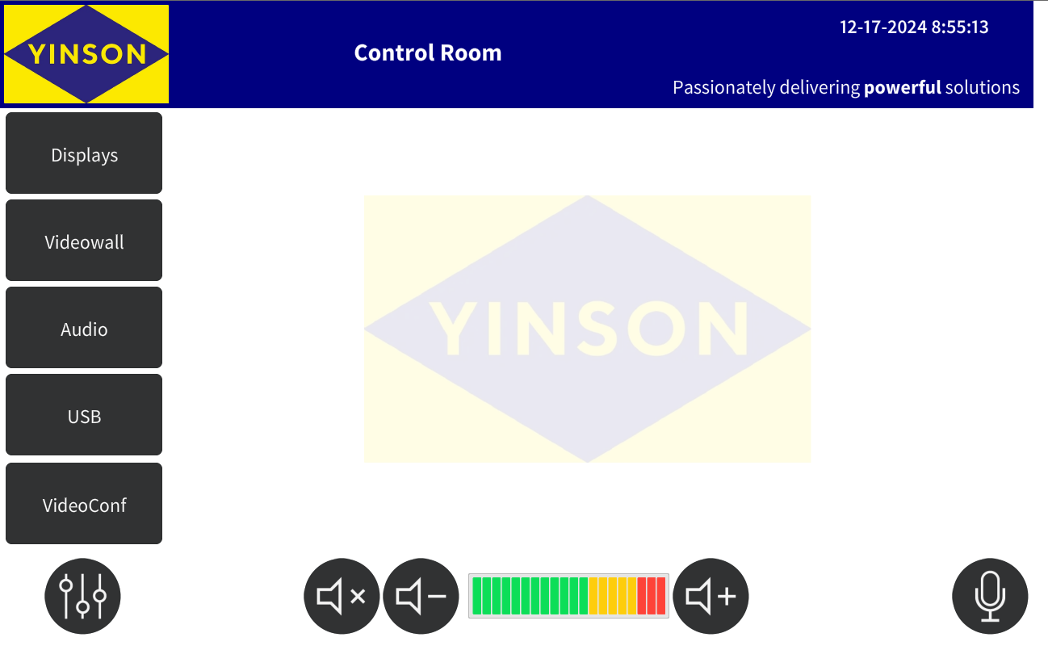

Utilize a barra de navegação localizada à esquerda da tela para navegar entre as páginas de controle: Display, Videowall, Audio, USB e VideoConf

Botões:

Silenciar caixas de som do teto

Abaixar o volume das caixas de som de teto

Aumentar o volume das caixas de som de teto

Muta e desmuta o microfone de teto

Configurações avançadas

**Displays:**

-Selecione “Displays” na Barra de navegação para mudar o conteúdo de vídeo de um único display.

-Escolha o display entre as Opções:

-Flip Touch: Monitor touch na lateral da sala

-Monitor: Monitor individual do videowall

-Operador: Monitor de mesa do Operador

-Após selecionar o monitor uma nova tela com todas as opções de fonte será exibida.

-Escolha o computador que será a nova fonte de conteúdo do monitor ou escolha “No Source” para deixar sem conteúdo.

**VideoWall:**

-Selecione “VideoWall” na Barra de navegação para mudar o conteúdo do VideoWall.

-Após selecionar o monitor uma nova tela com todas as opções de fonte será exibida.

-Escolha o computador que será a nova fonte de conteúdo do VideoWall ou escolha “No Source” para deixar sem conteúdo.

**Audio:**

-Selecione “Audio” na Barra de navegação para escolher o conteúdo das caixas de som do ambiente.

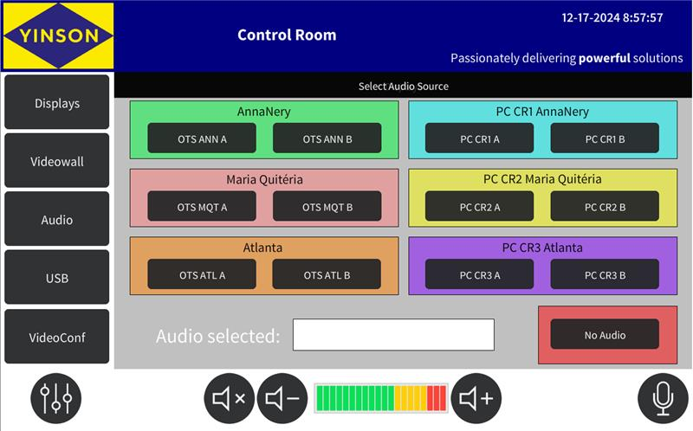

-Escolha o computador que será a nova fonte de conteúdo de áudio ou selecione “No Audio” para deixar sem conteúdo.

- O Audio selecionado ficará indicado no campo de texto abaixo:

**USB:**

-Selecione “USB” na Barra de navegação para escolher o computador que os periféricos das mesas irão fazer parte.

-Selecione a estação de trabalho desejada.

-Escolha o computador que os periféricos irão fazer parte.

**VideoConf:**

-Selecione “VideoConf” na Barra de navegação para escolher o computador que irá compartilhar o conteúdo na videoconferência Yealink.

-Escolha o computador que terá a tela compartilhada para videoconferência ou escolha “No Source” para deixar sem compartilhamento.

**Configurações Avançadas:**

- Pressione o botão de configurações avançadas abaixo da barra de navegação:

-Será necessário digitar a senha “2525” e depois pressione o “Enter” para ter acesso a todas as configurações.

Iniciar o sistema

Desligar o sistema

Escolher conteúdo dos monitores do corretor

Voltar para menu inicial

- Caso selecione a opção de encerrar irá aparecer um pop up de confirmação.

**Corredor:**

-Caso selecione um dos monitores do corredor uma nova tela com todas as opções de fonte será exibida.

-Escolha o computador que será a nova fonte de conteúdo do monitor do corredor ou escolha “No Source” para deixar sem conteúdo.